UNIDAD 4: Node.js

1. [UNIDAD 4: Introducción](https://learn.nextu.com/mod/page/view.php?id=3540&pid=P_WEBDEV_V2)

Estudiaremos la escritura de servidores, desde cero, en node.js, el ecosistema JavaScript del lado del servidor que es destacado por su capacidad de procesar grandes cantidades de datos en tiempos muy bajos.

Los objetivos del Programa que corresponden a esta Unidad son:

* Usar metodologías sincrónicas y asincrónicas para gestionar datos desde el servidor.

Los objetivos del Curso 6 que corresponden a esta Unidad son:

* Describir el funcionamiento de la ejecución sincrónica y asincrónica
* Definir qué es una API y cómo funcionan los Servicios Web
* Implementar AJAX
* Comprender qué es y cómo funciona Node.js

1. Lección 1: Qué es Node.js y cómo funciona
   1. [Qué es Node.js](https://learn.nextu.com/mod/lesson/view.php?id=3541&pid=P_WEBDEV_V2)

Qué es Node.js?

Node.js es un entorno de ejecución multiplataforma, de código abierto, totalmente asíncrono, con una entrada y salida de datos basada en una arquitectura orientada a eventos.  
  
Node.js es JavaScript pero del lado del servidor, utiliza la máquina virtual de Google Chrome (V8) para la interpretación y ejecución del código de javascript. Node fue desarrollado con la misión de crear programas y servidores web de alto rendimiento y fácilmente escalables.  
  
Node.js es ideal para crear servidores que manejen muchas conexiones simultáneas y una concurrencia de usuarios/datos bastante alta.

¿Qué es V8?

V8 es el motor de JavaScript creado por Google para su navegador Chrome que se encarga de interpretar y ejecutar el código. Es un intérprete bastante poderoso con una característica especial, OPEN-SOURCE, es decir de código abierto, y cualquier persona puede descargar el código fuente de este intérprete y hacerlo funcionar en una aplicación. Node usa la máquina virtual V8 y le da otro propósito para usarlo en el servidor.

¿Por qué no utilizar el mismo lenguaje que usted emplea en el cliente para programar el servidor ?

Fue una de las preguntas con las que se inició la idea, la posibilidad de crear una arquitectura que contemplara el lenguaje Javascript tanto del lado del cliente como del servidor.

Programación orientada a eventos:

Hemos escuchado que existen varios paradigmas de programación muy populares como POO(Programación Orientada a Objetos), el cual es muy común encontrarlo en la mayoría de lenguajes más populares de la actualidad.  
  
Node usa el paradigma de Programación Orientada a Eventos. Al igual que en el lado del cliente estamos a la espera de acciones del usuario y sus correspondientes eventos, en el lado del servidor no es nada diferente, aunque no se están presionando botones ni llenando formularios, en otros niveles están sucediendo eventos, como establecimiento de conexiones, envío y recepción de datos y todas las demás actividades para las que un servidor debe estar en capacidad de responder.

* 1. Cómo funciona Node.js

Eventos 🡪 Asíncrono

Trabaja con un único hilo de ejecución, las tareas y procesos es de un modelo llamado evento Loop.

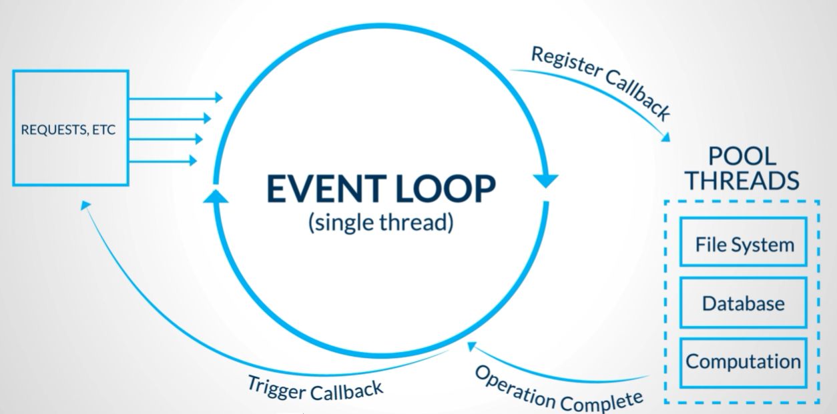

Librería llamada libuv 🡪 múltiples hilos asíncronos

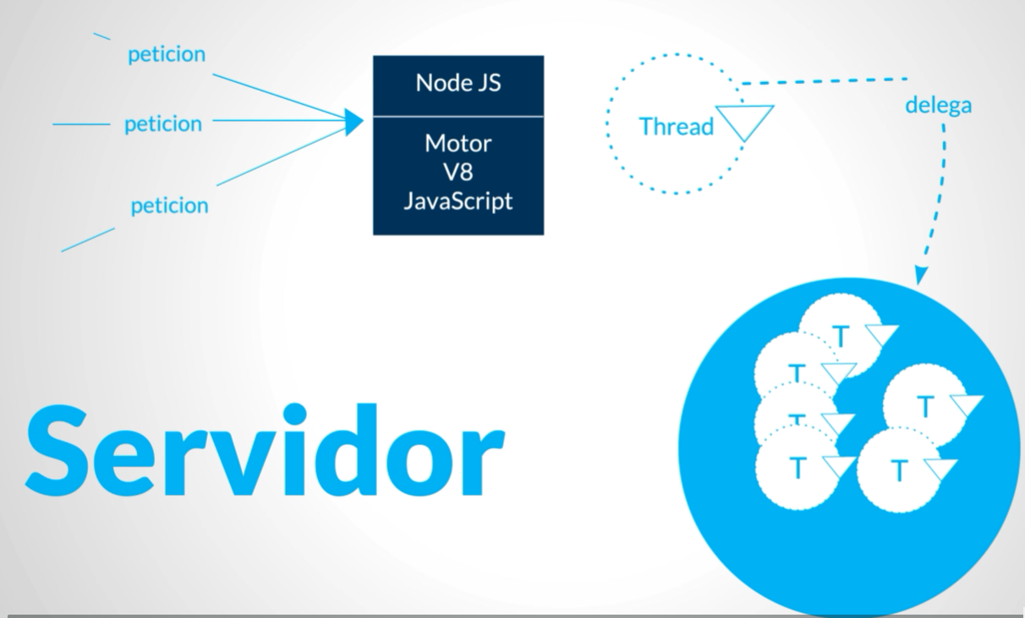

* 1. Descarga e instalación

Descarga e Instalación de Node.js

Para tener Node.js en nuestra máquina, es necesario descargar el binario e instalarlo.  
  
Si estás en MacOS existen varias formas:

Utiliza Brew (el administrador de paquetes para MacOS), abre la terminal y digita:

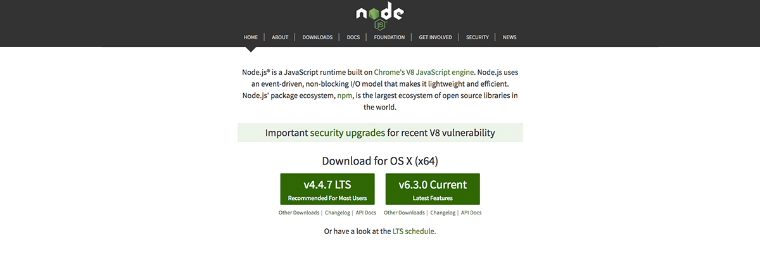

Otra forma es ir directamente a la página oficial: [https://nodejs.org](https://nodejs.org/en/) y descargar alguna de las versiones disponibles:



Actualmente existen dos versiones de Node.js disponibles, la versión 4.x es LTS (Long Term Support), es decir, una versión que estará estable por mucho tiempo y no sufrirá cambios drásticos que puedan romper el ecosistema, es la versión más recomendada para la mayoría de usuarios.  
  
La versión 6 es en la cual se incorporan y se prueban las nuevas características y funcionalidades y es posible que sufra muchos cambios y corrección de errores. Esto puede causar que dejen de funcionar algunas propiedades. No se recomienda para aplicaciones en producción.  
  
Si estás en Windows, para instalar Node.js debes descargar el archivo ejecutable desde la página oficial, aceptar los términos y condiciones y hacer clic en siguiente hasta finalizar la instalación.  
  
Si estás en linux - Debian o algún derivado es porque eres un usuario un poco más avanzado, la recomendación que hacemos es que instales Node.js via PPA, agregando el repositorio de NodeSource y luego descargando via apt-get.



Ahora sólo falta verificar que Node.js esté correctamente instalado en la máquina, para lo que debes ingresar a una terminal y digitar “node --version”:



La Terminal te devuelve la versión de node que está instalada.

* 1. Node.js REPL

Que es un REPL – Readable Print to Loop

* 1. Actividad

Tiempo de pensar

En esta lección aprendiste que node es un entorno de ejecución multiplataforma que permite realizar gran cantidad de acciones del lado del servidor. Además, usa el lenguaje JavaScript lo cual es muy conveniente para los desarrolladores ya que no hay diferencia entre el lenguaje usado en el front-end y el usado en el back-end.  
  
Instrucciones:  
  
Lee con atención las opciones de respuesta, las cuales contienen algunas afirmaciones relacionadas con Node. Selecciona las 2 afirmaciones verdaderas.

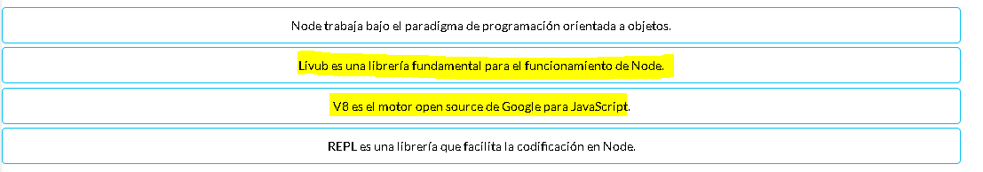

1. Lección 2: Node Package Manager (NPM)
   1. Qué es NPM

¿Qué es NPM?

No es conocido, a excepción de sus creadores, el verdadero significado de las siglas N.P.M. Lo que sí sabemos es que es un maravilloso gestor de paquetes y dependencias para JavaScript, diseñado para funcionar en la línea de comandos. Es un sistema que viene integrado con Node.js y se instala en el mismo momento que se instala Node en la máquina.  
  
Casualmente N.P.M. se acomoda perfectamente al nombre de Node Package Manager y así es como se conoce entre la comunidad de desarrolladores JavaScript. N.P.M. es una plataforma de código abierto, en la que miles de programadores de todo el mundo pueden crear librerías o paquetes como son conocidos en el ecosistema Node.js y publicarlos para que puedan ser descargados y usados por otras personas.  
  
En palabras concretas, N.P.M. es un gestor de módulos y paquetes para Node.js en el cual los desarrolladores crean, comparten y reutilizan módulos en las aplicaciones.  
  
N.P.M. cuenta con una cantidad de paquetes increíbles, los cuales nos ayudan a resolver muchos de los problemas que nos encontramos dia dia como desarrolladores Node.js

3.2 Iniciar con NPM

Npm en la línea de comandos

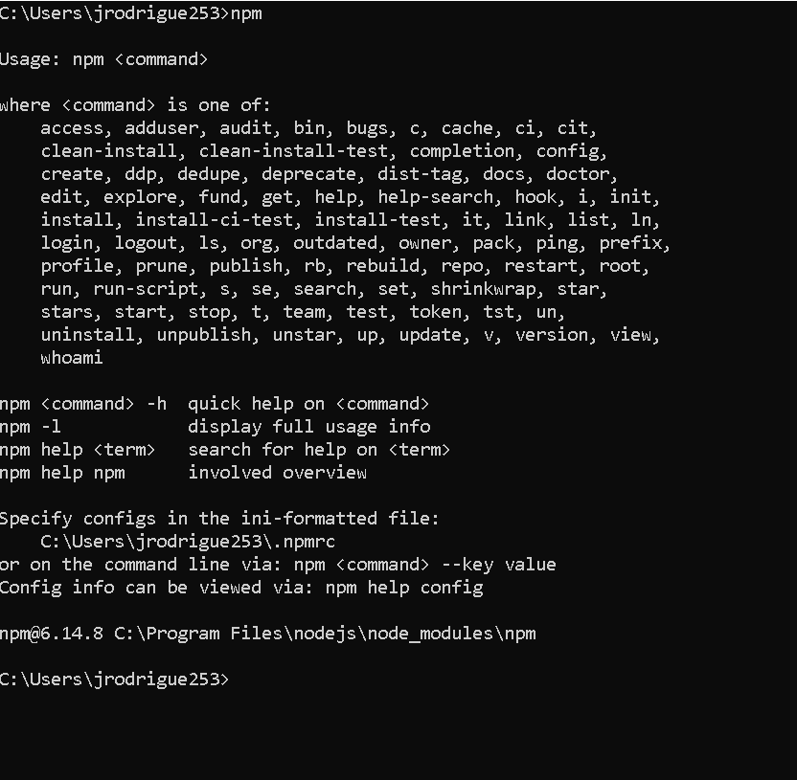

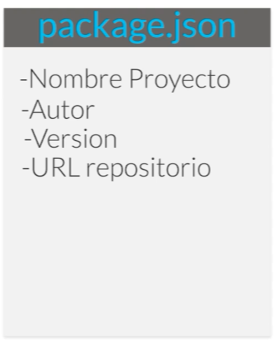etc

3.3 Paquetes propios y crear un servidor simple en Node

3.4 Paquetes NPM

3.5 Actividad

3.6 Ejercicio de Codificación

1. Lección 3: Crear una aplicación Node.js
2. Lección 4: Realtime
3. Lección 5: ECMAScript 6
4. UNIDAD 4: Prueba